"Тұрғын үй-коммуналдық шаруашылық саласындағы мемлекеттік көрсетілетін қызметтер регламенттерін бекіту туралы" Жамбыл облысы әкімдігінің 2016 жылғы 31 наурыздағы № 91 қаулысына өзгерістер мен толықтыру енгізу туралы
Күшін жойған
Жамбыл облысы әкімдігінің 2016 жылғы 5 қыркүйектегі № 272 қаулысы. Жамбыл облысы Әділет департаментінде 2016 жылғы 4 қазанда № 3165 болып тіркелді. Күші жойылды - Жамбыл облысы әкімдігінің 2021 жылғы 19 наурыздағы № 73 қаулысымен
Ескерту. Күші жойылды - Жамбыл облысы әкімдігінің 19.03.2021 № 73 (алғашқы ресми жарияланған күнінен бастап қолданысқа енгізіледі) қаулысымен.
РҚАО-ның ескертпесі.
Құжаттың мәтінінде түпнұсқаның пунктуациясы мен орфографиясы сақталған.
"Қазақстан Республикасындағы жергілікті мемлекеттік басқару және өзін-өзі басқару туралы" Қазақстан Республикасының 2001 жылғы 23 қаңтардағы Заңына және "Мемлекеттік көрсетілетін қызметтер туралы" 2013 жылғы 15 сәуірдегі Қазақстан Республикасының Заңына сәйкес Жамбыл облысының әкімдігі ҚАУЛЫ ЕТЕДІ:
1. "Тұрғын үй-коммуналдық шаруашылық саласындағы мемлекеттік көрсетілетін қызметтер регламенттерін бекіту туралы" Жамбыл облысы әкімдігінің 2016 жылғы 31 наурыздағы № 91 қаулысына (Нормативтiк құқықтық актiлердiң мемлекеттiк тiркеу тiзiлiмiнде № 3058 болып тiркелген, 2016 жылғы 17 мамырда "Әділет" ақпараттық-құқықтық жүйесінде жарияланған) мынадай өзгерістер мен толықтыру енгізілсін:
көрсетілген қаулымен бекітілген "Мемлекеттік тұрғын үй қорынан берілетін тұрғын үйге немесе жеке тұрғын үй қорынан жергілікті атқарушы орган жалдаған тұрғын үйге мұқтаж азаматтарды есепке алу және кезекке қою, сондай-ақ жергілікті атқарушы органдардың тұрғын үй беру туралы шешім қабылдауы" мемлекеттік көрсетілетін қызмет регламентінде:
9 тармақтың 1) тармақшасы мынадай редакцияда жазылсын:
"1) Мемлекеттік корпорацияның инспекторы құжаттарды қабылдайды және тиісті құжаттарды қабылдағаны туралы қолхат немесе қызмет алушы стандарттың 9-тармағында көзделген тізбеге сәйкес құжаттардың толық емес топтамасын және (немесе) қолдану мерзімі өтіп кеткен құжаттарды ұсынған жағдайда стандарттың 3 қосымшасына сәйкес нысан бойынша құжаттарды қабылдаудан бас тарту туралы қолхат береді – 20 (жиырма) минут ішінде;";
мынадай мазмұндағы 9-1 тармақпен толықтырылсын:
"9-1. Мемлекеттік корпорация бір ай бойы нәтиженің сақталуын қамтамасыз етеді, содан кейін оларды стандарттың 2 қосымшасына сәйкес нысан бойынша талап етілмеген құжаттарды уәкілетті органға жіберу тізілімімен көрсетілетін қызметті алушыға одан әрі сақтау үшін береді. Бір ай өткен соң көрсетілетін қызметті алушы өтініш жасаған кезде Мемлекеттік корпорацияның сұратуы бойынша көрсетілетін қызметті беруші бір жұмыс күні ішінде көрсетілетін қызметті алушыға беру үшін Мемлекеттік корпорацияға дайын құжаттарды жібереді.";
көрсетілген регламенттің 2 қосымшасы осы қаулының 1 қосымшасына сәйкес редакцияда жазылсын;
көрсетілген қаулымен бекітілген "Мемлекеттік кәсіпорынның немесе мемлекеттік мекеменің тұрғын үй қорынан тұрғын үйге мұқтаж азаматтарға тұрақты пайдалануында коммуналдық тұрғын үй қорынан берілген тұрғын үйдің немесе жергілікті атқарушы орган жеке тұрғын үй қорынан жалдаған тұрғын үйдің болуы (болмауы) туралы анықтама беру" мемлекеттік көрсетілетін қызмет регламентінде:
5 тармақтың 1) тармақшасы мынадай редакцияда жазылсын:
"1) көрсетілетін қызметті берушінің кеңсе қызметкерімен мемлекеттік қызметті көрсету үшін қызмет алушымен ұсынылған құжаттарды қабылдау, тіркеу және оларды қызмет берушінің басшысына жіберу, қызмет алушы стандарттың 9-тармағында көзделген тізбеге сәйкес құжаттардың толық емес топтамасын және (немесе) қолдану мерзімі өтіп кеткен құжаттарды ұсынған жағдайда қызмет беруші стандарттың 2 қосымшасына сәйкес нысан бойынша құжаттарды қабылдаудан бас тарту туралы қолхат беру - 10 (он) минуттың ішінде;";
8 тармақтың 1) тармақшасы мынадай редакцияда жазылсын:
"1) көрсетілетін қызметті берушінің кеңсе қызметкерімен мемлекеттік қызметті көрсету үшін қызмет алушымен ұсынылған құжаттарды қабылдау, тіркеу және оларды қызмет берушінің басшысына жіберу, қызмет алушы стандарттың 9-тармағында көзделген тізбеге сәйкес құжаттардың толық емес топтамасын және (немесе) қолдану мерзімі өтіп кеткен құжаттарды ұсынған жағдайда қызмет беруші стандарттың 2 қосымшасына сәйкес нысан бойынша құжаттарды қабылдаудан бас тарту туралы қолхат беру - 10 (он) минуттың ішінде;";
көрсетілген регламентке қосымша осы қаулының 2 қосымшасына сәйкес редакцияда жазылсын.
2. "Жамбыл облысы әкімдігінің энергетика және тұрғын үй-коммуналдық шаруашылық басқармасы" коммуналдық мемлекеттік мекемесі заңнамада белгіленген тәртіппен:
1) осы қаулының әділет органдарында мемлекеттік тіркелуін;
2) осы қаулының мемлекеттік тіркеуден өткеннен кейін он күнтізбелік күн ішінде оны ресми жариялауға жіберуді;
3) осы қаулының Жамбыл облысы әкімдігінің интернет-ресурсында орналастырылуын;
4) осы қаулыдан туындайтын басқа да шаралардың қабылдануын қамтамасыз етсін.
3. Осы қаулының орындалуын бақылау облыс әкімінің бірінші орынбасары Б. Орынбековке жүктелсін.
4. Осы қаулы әділет органдарында мемлекеттiк тiркелген күннен бастап күшiне енедi және оның алғашқы ресми жарияланған күнінен кейін күнтізбелік он күн өткен соң қолданысқа енгізіледі.
Облыс әкімі | К. Көкрекбаев
Жамбыл облысы әкімдігінің
2016 жылғы "5" қыркүйек
№ 272 қаулысына 1 қосымша
"Мемлекеттік тұрғын үй
қорынан берілетін тұрғын үйге
немесе жеке тұрғын үй қорынан
жергілікті атқарушы орган
жалдаған тұрғын үйге мұқтаж
азаматтарды есепке алу және
кезекке қою, сондай-ақ
жергілікті атқарушы
органдардың тұрғын үй беру
туралы шешім қабылдауы"
мемлекеттік көрсетілетін қызмет
регламентіне 2 қосымша
Мемлекеттік қызмет көрсетудің бизнес-процестерінің анықтамалығы

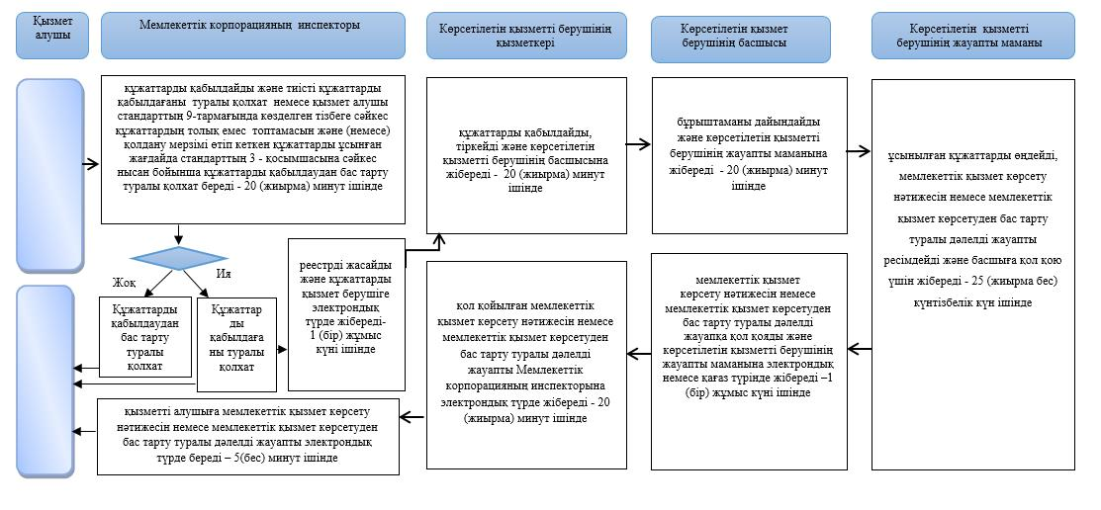

Шартты белгілер:

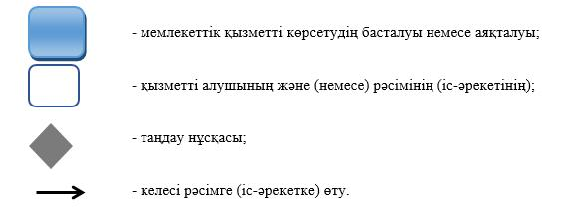

Жамбыл облысы әкімдігінің
2016 жылғы "5" қыркүйек
№ 272 қаулысына 2 қосымша
"Мемлекеттік кәсіпорынның
немесе мемлекеттік мекеменің
тұрғын үй қорынан тұрғын үйге
мұқтаж азаматтарға тұрақты
пайдалануында коммуналдық
тұрғын үй қорынан берілген
тұрғын үйдің немесе
жергілікті атқарушы орган жеке
тұрғын үй қорынан жалдаған
тұрғын үйдің болуы (болмауы)
туралы анықтама беру"
мемлекеттік көрсетілетін қызмет
регламентіне қосымша
Мемлекеттік қызмет көрсетудің бизнес-процестерінің анықтамалығы

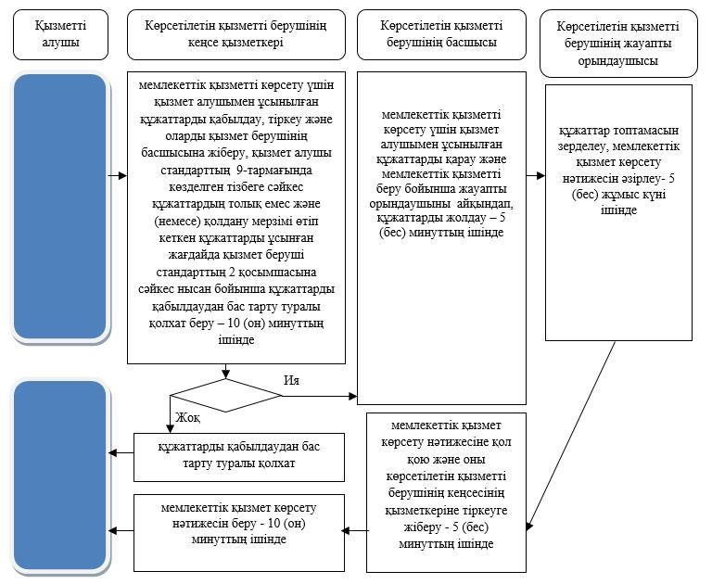

Шартты белгілер:

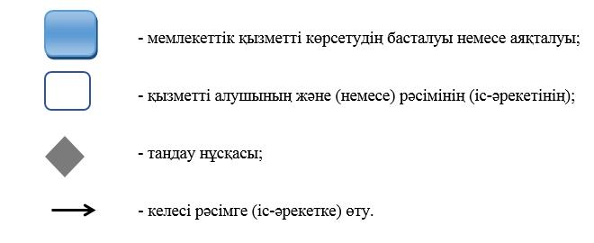

© 2012. Қазақстан Республикасы Әділет министрлігінің «Қазақстан Республикасының Заңнама және құқықтық ақпарат институты» ШЖҚ РМК

